國立恆春高級工商職業學校職業安全衛生教育訓練實施要點
108年1月8日職業安全衛生委會員訂定
108年11月12日行政會議修訂後通過

- 目的：
經由適切的程序，規劃及執行各種訓練，並為有效之評鑑，確保校內工作者(如：教職、員工與學生等)有執行職務之職能，以提昇其安全衛生之技術及知識水準，以符合政府法令之規定及學校長期人力資源發展規劃與個人長程職涯規劃之需求。
- 範圍：
本作業程序適用於規劃與執行職業安全衛生訓練作業之相關單位與個人。
- 內容：
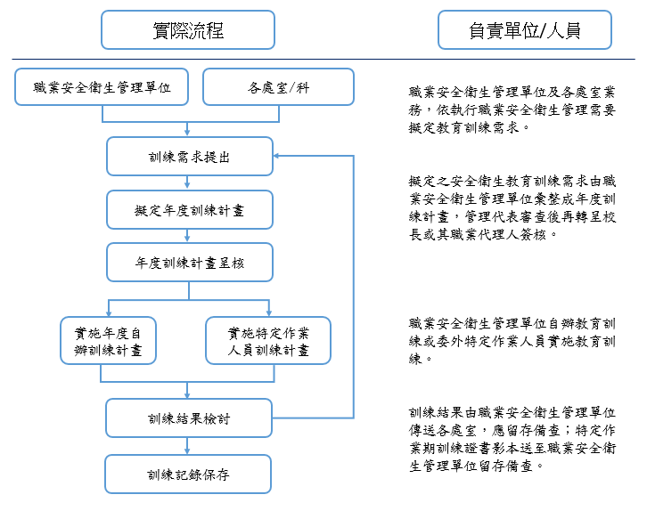
- 作業流程：
- 權責：
1.職業安全衛生管理單位：
      - 彙整各系所職業安全衛生訓練需求，自辦訓練、及編列年度訓練計畫。
      - 編列職業安全衛生訓練預算
      - 依據訓練計畫辦理職業安全、衛生等自辦訓練。
      - 依據人事單位提供新進教職員工、工讀學生及職務調動教職員工、工讀學生相關資料辦理訓練。
      - 提供校外訓練機構訓練訊息，供相關單位選派校內工作者參與訓練。
2.人事單位：提供新進校內工作者及職務調動校內工作者相關資料供辦理訓練3小時。
3.校內各單位：依據校內工作者調動及作業需要提供職業安全衛生訓練需求供職業安全衛生管理單位組編列訓練計劃辦理訓練。
（三）定義：
    - 特定工作者：職業安全衛生法令中所指特殊作業主管，如有機溶劑、特定化學物質、粉塵、缺氧作業等，及特殊作業教職員工及學生；堆高機、乙炔熔接、危險性機械設備操作教職員工及學生、起重機吊掛作業、作業環境測定等，須經由勞動部職業安全衛生署指定之訓練機構訓練合格取得訓練證照者或參加技術士考試取得證照者。
    - 校內工作者之安全衛生教育訓練課程表（如附表1所示）：依據職業安全衛生法令之規定，至該單位作業前須取得作業之證照，並於規定時間受訓與複訓。
    - 職務調動工作者訓練：本項職務異動係指變更其工作系所之工作者，於異動後其所面臨之危害特性產生變化時，其重新接受教育訓練。
    - 職業安全衛生管理單位自辦訓練：依據法令規定、內部需求、管理規章修訂或其他原因可由校內工作者或聘請校外人士於校內開辦之課程。
（四）計劃
    - 制定各單位特定作業工作者需求、規範各單位工作者應有之特定作業證照，確保其具有執行該單位職務之能力。
2.訓練計畫：
各單位每年11月30日前提出職業安全衛生訓練需求，職業安全衛生管理單位彙整各單位職業安全衛生訓練需求及職業安全衛生法之相關規定等，彙總成訓練計劃後，由校長核定，並據以辦理訓練。
- 訓練之執行
1.新進與變換工作之校內工作者
新進校內工作者之安全衛生教育訓練之課程如下所示：
- 作業安全衛生有關法規概要
- 職業安全衛生概念及安全衛生工作守則
- 作業前、中、後之自動檢查
- 標準作業程序
- 緊急事故應變處理
- 消防及急救常識暨演練
- 其他與作業有關之安全衛生知識
2.新進與變換工作之業務主管
除1.中之一般安全衛生教育訓練外，應依下列課程增加6小時之課程
- 安全衛生管理與執行
- 自動檢查
- 改善工作方法
- 安全作業標準
- 其他
3.校內工作者
      - 校內工作者之安全衛生教育訓練課程表，如附表1所示。
      - 經排定訓練校內工作者因故無法參加訓練，應於「訓練申辦表」會簽時填寫不能參加原因（如附表2所示），經派訓單位主管同意核定之。
4.自辦訓練
      - 依據法令規定；職業安全衛生管理單位須辦理訓練。如緊急事故處理小組訓練、消防訓練、管理規章制定修訂訓練等訓練課程。如附件2訓練申辦表。
      - 安全衛生管理單位應說明訓練對象，接受訓練校內工作者應符合其作業需要。校內工作者（不含實驗室、實驗場所等）應接受一般行業安全衛生教育訓練。
      - 安全衛生管理單位自辦訓練依訓練計畫實施訓練，於年度結束統計訓練實施達成率及課程參與率做為下年度規劃訓練參考。
5.外訓及委訓部分，受訓教職校內工作者悉依訓練機構之有關規定，確實遵守。
6.經簽核同意辦理訓練校內工作者，無故未參加訓練者，職業安全衛生管理單位應將其訓練相關資料送其主管，作為校內工作者列入考核參考。
7.教育訓練講師：
      - 外聘講師：自辦訓練依課程需要，於依「訓練申辦表」簽請呈報校長核准之。
      - 內部講師：本校具有職業安全衛生管理員及管理師資格之教職員工，依課程需要及配合專長，簽請呈報校長核准之。
- 評鑑（Check）
評估訓練的有效性，確保校內工作者達到目標：
    - 特定作業校內工作者結訓證書或證照影印留存職業安全衛生管理單位及人事單位之校內工作者個人檔。
    - 自辦訓練依訓練管理程序辦理評鑑。依性質內容由講師決定是否需要考核，考核方式分為筆試、口試與實作，講師若決定需要考核，則可選擇一項或數項實施。
- 本要點經職業安全衛生委會員審議後，陳請校長核定後公佈實施，修正時亦同。

附表1校內工作者之安全衛生教育訓練課程表
類別 | 作業名稱 | 課程概要 | 每學年  上課時數hr | 備註
 | 職業安全衛生教育訓練 | 一、勞工安全衛生相關法規  二、勞工安全衛生計畫及管理  三、專業課程 | 3
 | 防火教育訓練 | 消防常識及火災預防、消防設施維護管理及操作要領、自衛消防編組、消防防護計劃 | 2

附表2 訓練申辦表
申請日期：
單位 |  |  |  |  | 姓名
職稱
上課日期 |  |  | 上課時間 |  |  |  |  | 地點
性質  上課緣由 | □證照類 □系所專業需求  □其他_____________________________________________________  說明：
課程名稱
課程內容 | （若主辦單位有課程表時，請附上）
課程費用：新台幣 元 |  |  |  | 申請費用：新台幣 元  自 費：新台幣 元  合 計：新台幣 元
備註：
- 課程性質：
  - 課程性質如為證照類，請註明該證照應用或為延續已應用證照之資格等理由。
  - 課程性質如為專業類，請註明該課程對專業應用或工作上之影響理由。
  - 課程性質如為新知或未來可能之業務應用，請註明其理由。
- 本申請表如需申請補助，請另簽鈞校長，並黏貼相關憑證。

申請單位 |  | 會簽單位 |  |  |  | 核准
申請人  單位主管 |  | 職業安全衛生管理單位  人事室

附表3 特定作業校內工作者複訓時數
雇主對擔任下列工作之勞工，應依其工作性質施以安全衛生教育訓練：
一、職業安全衛生業務主管之安全衛生教育訓練。
二、職業安全衛生管理人員之安全衛生教育訓練。
三、勞工作業環境監測人員之安全衛生教育訓練。
四、具有危險性之機械或設備操作人員之安全衛生教育訓練。
五、特殊作業人員之安全衛生教育訓練。
六、勞工健康服務護理人員之安全衛生教育訓練。
七、急救人員之安全衛生教育訓練。
八、一般安全衛生教育訓練。
九、前八款之安全衛生在職教育訓練。
十、其他經中央主管機關指定之安全衛生教育訓練。

無一定雇主或自營作業之勞工，亦應接受前項第九款、十款規定人員之一般安全衛生在職教育訓練。
第一項第一款及第二款人員之安全衛生在職教育訓練，每二年至少六小時；
第三款人員之安全衛生在職教育訓練，每三年至少六小時；
第五款至第十款人員之安全衛生在職教育訓練，每三年至少三小時。

